Suma y completa la familia del 60.
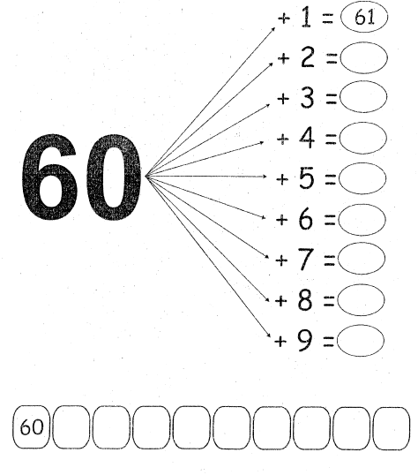

Escalera de números ascendentes y descendentes.
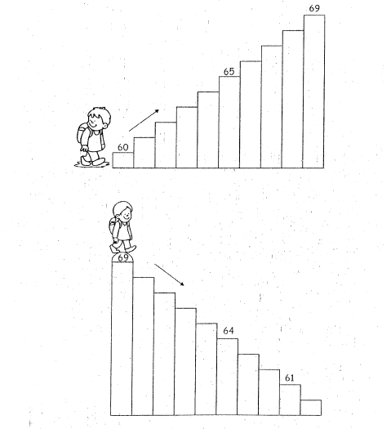

Decodifica y escribe el número.
